

Justificar Retorno da Atualização Cadastral
Esta opção pertence ao Módulo Cadastro e foi desenvolvida inicialmente para a CAERN. Ela permite justificar os retornos da atualização cadastral informados AQUI e validados AQUI.
A funcionalidade pode ser acessada via Menu de sistema, no caminho: GSAN > Cadastro > Desempenho de Contrato de Atualização Cadastral > Justificar Retorno da Atualização Cadastral.
Feito isso, o sistema visualiza a tela abaixo:

Observação
Informamos que os dados exibidos nas telas a seguir são fictícios, e não retratam informações de clientes.
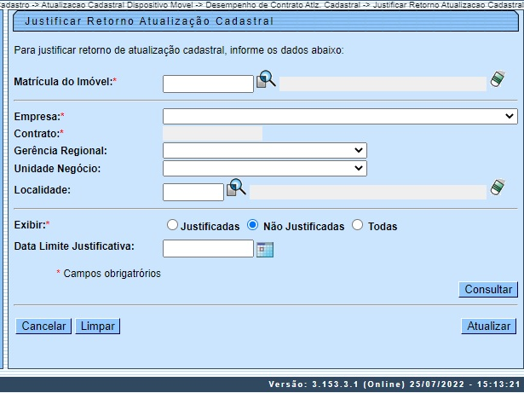
Agora, caso preencha o campo obrigatório Matrícula do Imóvel, os demais campos são inabilitados, menos o campo Data Limite Justificativa. Selecionando a Empresa da lista de empresas disponibilizada pelo sistema, o campo Contrato é preenchido automaticamente. Caso não haja contrato válido para a empresa escolhida, o sistema exibe a mensagem: Não existe contrato válido para a empresa selecionada.
Preencha os demais campos apenas se quiser afunilar o filtro ainda mais. Para detalhes sobre o preenchimento dos demais campos clique AQUI. Preenchidos os campos necessários, clique em . O sistema acessa a próxima tela:

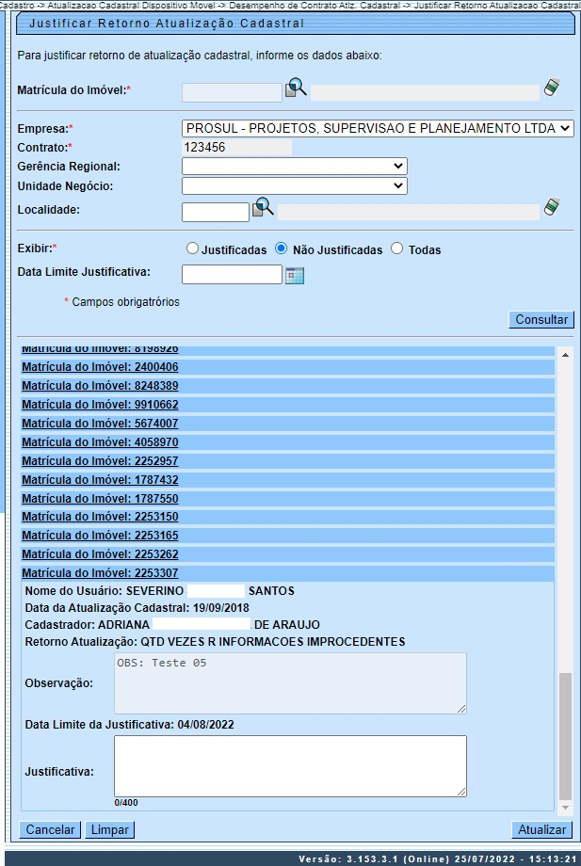

Acima, temos os imóveis que atenderam ao filtro de consulta. Clique sobre o link com a respectiva matrícula para visualizar os dados do respectivo imóvel da lista de retornos justificados. O campo Observação é inabilitado para alteração. No campo Justificativa, informe. com no máximo 400 caracteres sua justificativa por extenso. No campo Data Limite da Justificativa, vemos a data limite para informar a justificativa na funcionalidade. Informada sua justificativa, clique em .
Feito isso, o sistema justifica os retornos da atualização cadastral informados, para os imóveis selecionados. Antes, o sistema efetua algumas validações:
- Validar Matrícula do Imóvel:
  - Caso não exista atualização para o imóvel o sistema exibe a mensagem: Não existe retorno de atualização para o imóvel e retorna para o passo correspondente no fluxo principal.
- Validar data:
  - Caso a data do campo Data Limite da Justificativa seja inválida, o sistema exibe a mensagem: Data inválida e retorna para o passo correspondente no fluxo principal.
- Nenhum registro encontrado:
  - Caso a seleção não encontre nenhum registro para o filtro informado, o sistema exibe a mensagem: Nenhuma atualização selecionada para o filtro informado e retorna para o passo correspondente no fluxo principal.
- Verificar localidade:
  - Caso a localidade informada não exista, o sistema exibe a mensagem: Localidade inexistente e retorna para o passo correspondente no fluxo principal.
  - Caso o usuário tenha informado gerência ou unidade, e a localidade informada não pertença a ambas, o sistema exibe a mensagem: Localidade informada não pertence à gerência ou unidade e retorna para o passo correspondente no fluxo principal.
- Verificar preenchimento dos campos
  - Caso o usuário não informe ou selecione o conteúdo de algum campo obrigatório, o sistema exibe a mensagem: Informe «nome do campo que não foi preenchido ou selecionado» e retorna para o passo correspondente no fluxo principal.
- Verificar existência de contrato:
  - Caso não exista contrato válido, o sistema exibe a mensagem: Não existe contrato válido para a empresa selecionada e retorna para o passo correspondente no fluxo principal.

Tela de Sucesso
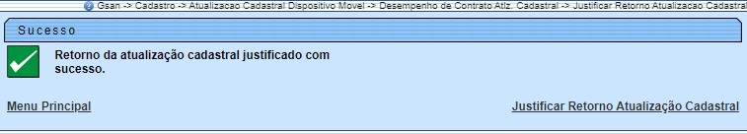

Preenchimento dos campos
Campo | Orientações para Preenchimento
Matrícula do Imóvel | Campo obrigatório, caso não informe a Empresa e Contrato. Informe a matrícula do imóvel com até nove (9) dígitos ou clique no botão para selecionar a matrícula desejada. A identificação do imóvel será exibida no campo ao lado. Para apagar o conteúdo do campo, clique no botão ao lado do campo em exibição. Para obter detalhes sobre o preenchimento do campo clique AQUI.
Empresa | Campo obrigatório. Selecione a empresa da lista disponibilizada pelo sistema.
Contrato | Campo obrigatório. Preenchido automaticamente após a escolha da empresa.
Gerência Regional | Selecione a gerência regional da lista disponibilizada pelo sistema.
Unidade de Negócio | Selecione a unidade de negócio, carregada conforme a gerência regional escolhida, da lista disponibilizada pelo sistema.
Localidade | Informe o código da localidade com até três dígitos ou clique no botão , link Pesquisar Localidade, para selecionar a localidade desejada. O nome da localidade será exibido no campo ao lado. Para apagar o conteúdo do campo, clique no botão ao lado do campo em exibição.
Exibir | Escolha entre as justificativas Justificadas, Não Justificadas ou Todas.
Data Limite Justificativa | Selecione a data limite das justificativas que deseja justificar, no formato DD/MM/AAAA.

Funcionalidade dos Botões
Botão | Descrição da Funcionalidade
 | Ao clicar neste botão, o sistema valida a justificativa de retorno da atualização cadastral informada AQUI
 | Ao clicar neste botão, o sistema efetua a consulta com base no filtro informado.
 | Ao clicar neste botão, o sistema cancela a operação e retorna à tela principal.
 | Ao clicar neste botão, o sistema limpa os campos da tela.

Referências
Justificar Retorno da Atualização Cadastral

Termos Principais
Cadastro
Atualização Cadastral Via Dispositivo Móvel
Desempenho de Contrato de Atualização Cadastral
Clique aqui para retornar ao Menu Principal do GSAN

